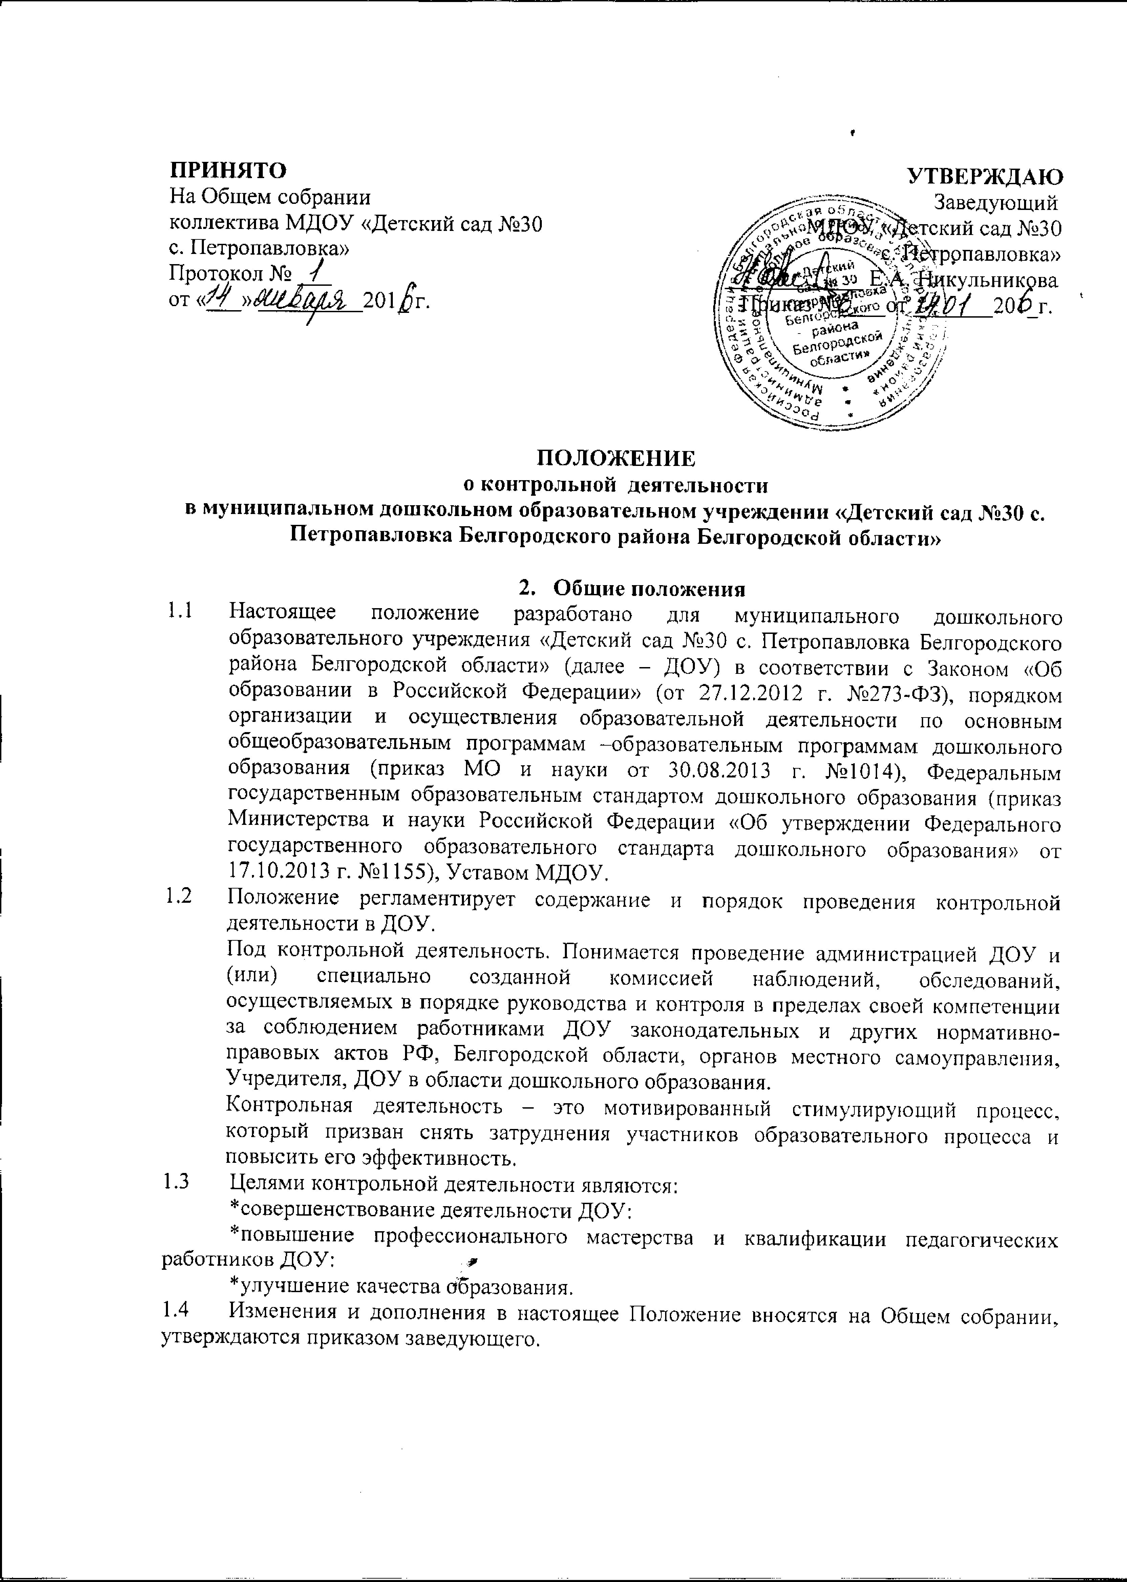

1.5. Срок действия данного Положения неограничен. Положение действует до принятия нового.
2. Основные задачи контрольной деятельности
Основными задачами контрольной деятельности являются:
- контроль исполнения законодательства РФ, реализация принципов
государственной политики в области дошкольного образования;
- выявление случаев нарушения и неисполнения законодательных и
иных нормативно - правовых актов, регламентирующих
деятельность ДОУ, принятие мер по их пресечению;
- анализ причин, лежащих в основе нарушений, принятие мер по их
предупреждению;
- защита прав и свобод участников образовательного процесса;
- анализ и экспертная оценка эффективности результатов
деятельности педагогических работников;
- изучение результатов педагогической деятельности, выявление
положительных и отрицательных тенденций в организации
образовательного процесса и разработка на этой основе
предложений по изучению, обобщению и распространению
педагогического опыта и устранению негативных тенденций;
- совершенствование качества воспитания и образования
воспитанников с одновременным повышением ответственности
должностных лиц за конечный результат;
- контроль реализации образовательных программ, соблюдения
Устава и иных локальных актов ДОУ;
- анализ результатов исполнения приказов по ДОУ;
- анализ и прогнозирование тенденций развития образовательного
процесса в ДОУ;
- оказание методической помощи педагогическим работникам в
процессе контроля.
3. Функции контрольной деятельности
Заведующий, педагогические и иные работники, назначенные приказом заведующего ДОУ, руководствуются системным подходом, который предполагает:
- постоянство контроля, его осуществление по заранее разработанным алгоритмам, структурным схемам;
- охват всех направлений педагогической деятельности;
- широкое привлечение членов педагогического коллектива;
- серьезную теоретическую и методическую подготовку;
- установление взаимосвязей и взаимодействия всех компонентов
педагогического процесса;
- комплексное использование форм и методов контрольной
деятельности в зависимости от целевой установки, содержания
педагогического процесса, квалификации педагогических
работников, характера взаимоотношений в педагогическом
коллективе;
- соблюдение последовательности контроля.
Контрольная деятельность может осуществляться в виде плановых или оперативных проверок, мониторинга и проведения административных работ.
Контрольная деятельность в виде плановых проверок проходит в соответствии с утвержденным планом - графиком, который обеспечивает периодичность и исключает нерациональное дублирование в организации проверок и доводится до членов педагогического коллектива в начале учебного года.
Контрольная деятельность в виде мониторинга предусматривает сбор, системный учет, обработку и анализ информации об организации и результатах образовательного процесса для эффективного решения задач управления качеством образования (результаты образовательной деятельности, состояние здоровья воспитанников, организация питания, выполнение режимных моментов, исполнительская дисциплина, учебно-методическое обеспечение, диагностика педагогического мастерства и т.д.).
Контрольная деятельность в виде административной работы осуществляется заведующим ДОУ для проверки качества воспитания и образования детей с одновременным повышением ответственности должностных лиц за конечный результат.
Контрольная деятельность в ДОУ имеет несколько видов:
- предварительная - предварительное знакомство;
- текущая - непосредственное наблюдение за педагогическим
процессом;
- итоговая - изучение результатов работы ДОУ, педагогических работников за полугодие, учебный год.
По совокупности вопросов, подлежащих проверке, инспектирование проводится в виде тематических (одно направление деятельности) или комплексных проверок (два и более направлений).
Тематический контроль проводится по отдельным проблемам деятельности ДОУ.
Тематический контроль направлен не только на изучение фактического состояния дел по конкретному вопросу, но и на внедрение новых образовательных технологий, форм и методов работы.
Темы контроля определяются в соответствии с годовым планом работы ДОУ на основании проблемно - ориентированного анализа работы ДОУ по итогам предыдущего учебного года.
В ходе тематического контроля:
- проводятся тематические исследования (наблюдение, анкетирование, тестирование);
- анализируются практическая деятельность педагогических работников,
посещение занятий, другие мероприятия с детьми, родителями, режимные
моменты, документация.
Одной из форм комплексного контроля является фронтальный контроль.
Фронтальный контроль проводится с целью получения полной информации о состоянии образовательного процесса. Фронтальный контроль предусматривает проверку в полном объеме педагогической работы в одной группе в течение нескольких дней. Эта форма контроля позволяет получить всестороннюю информацию о выполнении программы воспитания в целом, дает материалы для глубокого педагогического анализа, выводов, помогает определить дальнейшие направления в работе.
Контрольная деятельность в виде административной работы осуществляется заведующим ДОУ для проверки качества воспитания и образования детей с одновременным повышением ответственности должностных лиц за конечный результат.
4. Организация управления контрольной деятельностью
Контрольную деятельность в ДОУ осуществляют заведующий, педагогические и иные работники, назначенные заведующим.
Система контроля является составной частью годового плана работы ДОУ.
Заведующий не позднее чем за 2 недели издает приказ о сроках и теме предстоящего контроля, устанавливает срок предоставления итоговых материалов, назначает ответственного, доводит до сведения проверяемых и проверяющих план — задание предстоящего контроля.
План - задание определяет вопросы конкретной проверки и должен обеспечить достоверность и сравнимость результатов контроля для подготовки итогового документа.
Периодичность и виды контрольной деятельности определяются необходимостью получения объективной информации о реальном состоянии дел и результатах деятельности. Нормирование и тематика проверок находятся в исключительной компетенции заведующего ДОУ.
Основания для контрольной деятельности:
- заявление педагогического работника на аттестацию;
- план - график контроля;
- задание Учредителя - проверка состояния дел для подготовки
управленческих решений;
- обращение физических и юридических лиц по поводу нарушений в области
образования.
Продолжительность тематических или комплексных (фронтальных) проверок не должна превышать 5-10 дней, с посещением не более 5 занятий, исследованием режимных моментов и других мероприятий.
План - график контроля в ДОУ доводится до сведения работников в начале нового учебного года.
Проверяющие имеют право запрашивать необходимую информацию, изучать документацию, относящуюся к предмету контроля.
При обнаружении в ходе контрольной деятельности нарушений законодательства РФ в области образования о них сообщается заведующему ДОУ.
При проведении планового контроля не требуется дополнительного предупреждения, если в месячном плане указаны сроки контроля.
При проведении экстренных проверок педагогические и другие работники могут не предупреждаться заранее.
Экстренным случаем считается письменная жалоба родителей (законных представителей) на нарушение прав воспитанника, законодательства об образовании, а также случаи грубого нарушения законодательства РФ, трудовой дисциплины работниками ДОУ.
Результаты контрольной деятельности оформляются в виде:
- аналитической справки;
- справки о результатах контроля;
- доклада о состоянии дел по проверяемому вопросу и др.
Итоговый материал должен содержать констатацию фактов, выводы и
при необходимости рекомендации.
Информация о результатах контрольной деятельности доводится до работников ДОУ в течение 7 дней с момента завершения проверки.
Проверяющие и проверяемые после ознакомления с результатами контрольной деятельности должны поставить подписи под итоговыми документами. При этом проверяемые имеют право сделать запись о несогласии с результатами контроля в целом или по отдельным фактам и выводам. Если нет возможности получить подпись проверяемого, запись об этом делает председатель комиссии, осуществляющий проверку, или заведующий ДОУ.
Заведующий ДОУ по результатам контроля принимает следующие решения:
- об издании соответствующего приказа;
- об обсуждении итоговых материалов контроля коллегиальным органом;

- о повторном контроле с привлечением определенных специалистов (экспертов);
- о привлечении к дисциплинарной ответственности должностных лиц, педагогических и других работников;
- о поощрении работников и др.
5. Права участников контрольной деятельности
При осуществлении контрольной деятельности проверяющий имеет право:
- знакомиться с документацией в соответствии с функциональными
обязанностями педагогического работника, аналитическими материалами
педагога;
- изучать практическую деятельность педагогических работников через посещение и анализ занятий, других мероприятий с детьми, наблюдение режимных моментов;
- проводить мониторинг образовательного процесса с последующим анализом полученной информации;
- организовывать социологические, психологические, педагогические исследования;
- делать выводы и принимать управленческие решения.
Проверяемый работник имеет право:
- знать сроки контроля и критерии оценки его деятельности;
- знать цель, содержание, виды, формы и методы контроля;
- своевременно знакомиться с выводами и рекомендациями проверяющих;
- обратиться в комиссию по урегулированию споров или вышестоящие органы управления образованием при несогласии с результатами контроля.
6. Взаимосвязи с другими органами самоуправления
Результаты контрольной деятельности могут быть представлены на рассмотрение коллегиальных органов ДОУ: Педагогический совет, Родительский комитет, Общее собрание работников.
Органы самоуправления ДОУ могут выйти с предложением к заведующему о проведении контрольной деятельности по возникшим вопросам.
О результатах проверки сведений, изложенных в обращениях родителей, а также в обращении и запросах других граждан и организаций, сообщается им в установленном порядке и в установленные сроки.

7. Ответственность
Члены комиссии, занимающейся контрольной деятельностью в ДОУ, несут ответственность за достоверность излагаемых фактов, представляемых в справках по итогам контроля.
8. Делопроизводство
Справка по результатам контроля должна содержать в себе следующие разделы:
- вид контроля;
- форма контроля;
- тема проверки;
- цель проверки;
- сроки проверки;
- состав комиссии;
- результаты проверки (перечень проверенных мероприятий, документации и пр.);
- положительный опыт;
- недостатки;
- выводы;
- предложения и рекомендации;
- подписи членов комиссии;
- подписи проверяемых.
По результатам контроля заведующий ДОУ издает приказ, в котором указываются:
- вид контроля;
- форма контроля;
- тема проверки;
- цель проверки;
- сроки проверки;
- состав комиссии;
- результаты проверки;
- решение по результатам проверки;
- назначаются ответственные лица по исполнению решения;
- указываются сроки устранения недостатков;
- указываются сроки проведения повторного контроля;
- поощрение и наказание работников по результатам контроля.
По результатам оперативного контроля проводится собеседование с проверяемым, при необходимости - готовится сообщение о состоянии дел на Педагогический совет, Общее собрание работников.

